**Příručka k obsluze programu**

V této dokumentaci jsou popsány a vysvětleny všechny funkce programu. Samotné ovládání programu je velice jednoduché, ale je tu i možnost uživatelské modifikace, kdy si můžete sami určitá data upravit a program je pak bude používat. Pokud to chcete zkusit, určitě se řiďte pokyny zde, data požadují určitý formát aby je uměl program přečíst.

**Rozpoložení, UI**

Veprostřed je náhled vaší postavy. V lecé sekci „Vzhled“ lze ovládat jak postava bude vypadat, spínač nahoře přepíná pohlaví. Dole je pole „Jméno“ a tlačítek „Uložit“ a „Načist“, pomocí nichž můžete své postavy ukládat a načítat.

Sekce „Staty“ napravo fungují stejným způsobem jako vzhled, avšak nijak neovlivňují jak postava bude vypadat, pouze její popis (viz návod Ukládání a Načítání). Tlačítko „Random“ náhodně vybere všechny hodnoty vzhledu a statů, nemění však pohlaví (bude tedy generovat náhodné postavy toho pohlaví, které je zrovna zvolené, dokud to sami nepřepnete).

Nad „Staty“ jsou dvě pole a tlačítko „Dítě“, s pomocí kterých můžete generovat děti dvou již vytvořených postav.

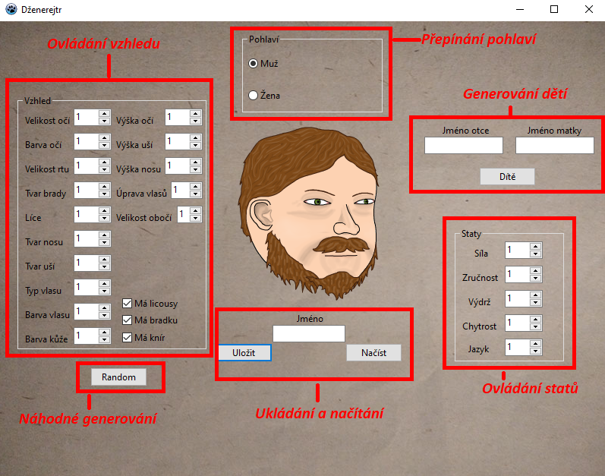

**Úložiště a možnost modifikace**

Ve složce „Postavy“ jsou vámi vytvořené postavy. Každá postava, kterou jste uložili, má svůj textový soubor ve formátu <jméno postavy>.txt. Kromě kódu a slovního popisu vzhledu jev tomto souboruještě náhodně vygenerovaná historie, která se skládá z oblíbeného jídla, neoblíbeného jídla, oblíbené barvy, rodiště, a výpis zajímavých příhod. Generování historie se řídí obsahem souborů ve složce „Storage“. Ve složce Assety jsou uskladněny obrázky, které program používá.

Aby program uměl načíst postavu z tohoto souboru, je pouze potřeba první řádek s kódem, a na osmém řádku musí být informace o rodišti (tento řádek je speciálně rezervován pro tento účel a program jej čte za tímto účelem). Zbytek textu je nepodstatný, je zde pouze pro vaše pobavení a program jej nijak nezpracovává.

Složka „Storage“ obsahuje několik textových souborů, z kterých program čerpá při generování historie postavy. Tyto soubory byly navrhnuty tak, aby jste je mohli jednoduše upravovat a přidávat své vlastní texty. Vyjímkou je soubor „temp.txt“, který slouží jako přechodné úložiště poslední generované historie.

Soubory „barvy.txt“, „jidla.txt“, a „obory.txt“ jsou nejjednodušší, na každém řádku mají jednu možnost která je zvážena při generování historie. Proto tedy stačí pouze napsat něco na každý řádek. Není žádný limit, kolik položek může v těchto souborech být, program pokaždé zvažuje všechny. Pouze dejte pozor, aby jste neměli neměli prázdné řádky (nebo jen odřádkované klávesou enter), program by je také mohl přečíst a pak by nic na dané místo nevypsal.

Příklad:

oranžová  
vídeňský řízek

Informační technologie

Soubor „města.txt“ se liší pouze tím, že každá položka začíná číslicí 1 (vesnice) nebo 2 (město).

To rozhodne, zda může v této obci postava studovat . Při každé generaci historie je šance, že se postava pokusí studovat v náhodném městě (označené dvojkou) náhodný obor, vybraný z „obory.txt“.

Obce označené jedničkou nejsou zváženy pro studium.

Příklad:

1 Lhota

2 Praha

Program zváží pro studium pouze položku „2 Praha“.

Soubor „event.txt“ je nejsložitější a funguje trochu jinak než ostatní. Namísto vybrání jedné náhodné položky (řádku) program projede celý soubor a zváží každou událost zde popsanou.

Formát je tedy takovýto:

První znak na řádku je písmeno „P“ nebo „N“. To udává, zda je událost pozitivní či negativní. To má za následek pouze zda bude program popisovat událost jako „nehodu“, nebo „šťastnou příhodu“.

Další znak je opět písmeno, tentokrát buď „M“ nebo „V“. To určuje závažnost události, tedy zda je málo závažná či velmi závažná. Stejně jako znak před, tato informace poví programu jak událost popsat.

Dále následuje číslo. Toto číslo musí být celé a kladné, a určuje šanci, zda se událost postavě stane. Toto je velmi důležité, protože jak bylo již uvedeno program zvažuje všechny události, a tato šance tedy rozlišuje události běžné a vzácné. Čím je číslo menší, tím je šance větší, například pokud zadáte hodnoty 1 či 2, událost se bude dít postavám často, zato hodnoty jako 10 či 15 učiní událost vzácnou. Nedoporučuji dávat větší hodnoty jak 30, pak se událost skoro vůbec nebude dít, a i když to může být záměr, pochybuji že vám pak program přinese více zábavy.

Příklad:

NM2 Dostání pohlavku

PV15 Výhra AZ Kvízu

Je velice pravděpodobné, že postavy utrpí menší újmu ve formě dostání pohlavku. Je docela vzácné, aby se postavě stala velice šťastná příhoda – vyhrání AZ kvízu.

Ve složce „Assety“ jsou pak obrázky, z kterých program skládá postavy. Ty je možné modifikovat také, ale aby program fungoval musí existovat všechny soubory obrázků z původními jmény (program reaguje na přesně tuto sadu jmen, jakmile by nějaké jméno nenašel, hodil by chybu). S tím si tedy spíše nelamte hlavu, ale kdo si je jist že tomu rozumí může zkusit.

**Ukládání**

Vytvořené postavy lze ukládat a načítat. Nejprve musíte zadat jméno, pod kterým chcete postavu uložit, poté klikněte na tlačítko „Uložit“. Postava se pak uloží jako textový soubor ve formátu <vámi zadané jméno>.txt. Informace o vzhledu a statech jsou zaznamenány na prvním řádku jako „genetický kód“, řada čísel poukazující na hodnoty které byly v programu zadány při uložení. Tento kód nesmí být porušen, na každé hodnotě a umístění záleží.

Dále je zde slovní popis těchto vlastností. Ten program nečte, je zde pouze pro vás, aby jste věděli co je to za postavu, pokud jste na ni zapomněli a nechcete si ji zrovna načítat. Následuje náhodně generovaná historie postavy. Narozdíl od hodnot v kódu, které jsou pevné, historie se generuje pokaždé, když je stisknuto tlačítko „Uložit“. To znamená, pokud by jste měli vytvořenou postavu v programu a opakovaně mačkali toto tlačítko, historie se pokaždé vygeneruje znovu, bude se měnit.

Historie sestává nejdříve z oblíbeného jídla a barvy, neoblíbeného jídla, a rodiště. Pro rodiště je rezervován osmý řádek, může nastat situace kdy se jej pokusí program zjistit z tohoto řádku. Všechen ostatní text historie program nepoužívá. Dále je výpis událostí, které se postavě přihodili. Jakým způsobem generace historie funguje je více popsáno v předchozí sekci.

**Načítání**

Tlačítko „Načíst“ načte postavu pod jménem, jaký je napsaný v poli „Jméno“, stejně jako u ukládání. Pro tuto potřebuje pouze první řádek postavy s kódem hodnot, které postupně přečte a dosadí do tabulek programu, čímž vám vykreslí tuto postavu.

**! Poznámka ! Program automaticky přidává příponu .txt, nezadávejte ji do pole „Jméno“.**

**Dále se neděste, pokud načtená postava nebude vypadat přesně tak, jak když jste ji uložili, úprava vlasů a vousů se neberou jako součást „genetického kódu“, a proto se neukládají. Všechno ostatní by mělo vždy souhlasit.**

**Generace dětí**

Pokud máte předem uložené postavy muže a ženy, můžete použít poslední funkci programu a vygenerovat jejich děti. Zadejte jejich jména do polí „Jméno otce“ a „Jméno matky“ stejně, jako by jste zadávali při ukládání a načítání. Potom pokaždé když kliknete na tlačítko „Dítě“, program zpracuje data rodičů a poskládá z jejich kódu potomka, kterého si pak můžete uložit. Vzhledové hodnoty se vždy přesně opíšou buď z otce či matky, kdežto staty mají šanci, že se projeví jako průměr obou rodičů.

Program si pamatuje rodiče postavy, pokud byly vytvořeny pomocí funkce „Dítě“, a vypíše je pokud postavu uložíte, a to i když si ji ještě trochu sami upravíte. Postavu přestane brát jako dítě těchto rodičů tehdy, když použijete funkci „Random“, ta resetuje tento status dítěte. Pokud jste tedy použili funkci „Dítě“ a poté budete chtít vyrobit postavu, která nemá být ničím dítětem, použijte funkci „Random“ předtím než ji začnete vytvářet.

To vše k příručce, přeji příjemnou zábavu!